Паважаныя дарослыя! Давайце разам пазнаёмім дзяцей з раслінамі дэндрапарка!
Нам паўсюдна сустракаюцца расліны: кветкі, травы, дрэвы і хмызнякі. Без раслін не было б жыцця на зямлі. Расліны дапамагаюць нам дыхаць. А яшчэ з іх дапамогай можна вылечыць некаторыя хваробы. Проста трэба ведаць, якія расліны з'яўляюцца лекавымі і правільна іх выкарыстоўваць. Раскажыце свайму дзіцяці, што кожнае расліна створана прыродай на карысць чалавека. Людзі вывучалі расліны, перадавалі іншаму пакаленню свае веды аб лячэбных уласцівасцях раслін, складалі "зёлкі". У нас аптэка знаходзіцца практычна пад нагамі.
Дзеці павінны ўбачыць прыгажосць навакольнай прыроды, зразумець карысць раслін, кветак і траў.
Крапіва
Слова паходзіць ад старажытнарускага слова "копрена" - шоўк. З крапівы атрымлівалі валакно і выраблялі тканіны. Раней крапіву лічылі сродкам для выгнання нячыстай сілы.
У цяжкія гады вайны крапіву ўжывалі ў ежу, гатавалі супы, салаты. Як лекавая расліна крапіва вядомая даўно. Народная мудрасць сцвярджае “ Адна крапіва заменіць сем лекараў”.
Ўжываюць крапіву пры запаленні лёгкіх, крывацёках, палошчуць горла, выкарыстоўваюць для ўмацавання валасоў. Сцёблы і лісце крапівы пакрытыя пякучымі валасінкамі. Гэтая асаблівасць расліны адлюстроўваецца ў загадках і прыказках.
С ним возиться, что в крапиву садиться.
Хоть не огонь, а жжется.
Какую траву и слепой узнает?
Растет зеленою стеной,
Ее обходят стороной,
Колючая и злая дива,
А как зовут траву?
(Крапива)

Рамонак лекавы
Рамонак - травяністая расліна, кветкі сабраны ў кошык, які складаецца з пялёсткаў і жоўтых трубчастых кветак. Рамонак квітнее з чэрвеня да верасня. Расце паўсюль: на палях, у дарог, каля жылля чалавека.
Ўжываюць як заспакаяльнае, супрацьзапаленчае. Адварам рамонка палошчуць горла, выкарыстоўваюць як супрацьзапаленчы сродак пры страўнікава-кішэчных захворваннях. Ўжываюць як касметычны сродак, адвар рамонка надае светлым валасам залацістае адценне.

Дзьмухавец звычайны
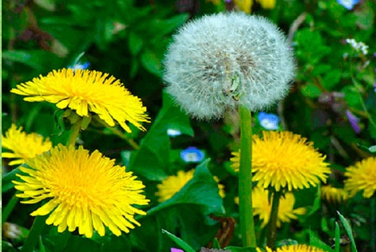
Гэта расліна знаёма дзецям з дзяцінства. Хто не любіць збіраць жоўтыя дзьмухаўцы, плесці з іх вянкі? Гэта шматгадовая расліна сямейства складанакветных.
Квітнее доўга, утвараючы за сезон шмат насення.
Калі квітнеюць дзьмухаўцы, здаецца, што дзеці сонейка спусціліся на зямлю і пакрылі яе прыгожым дываном. Дзьмухавец вельмі падобны на сонейка.
Дзьмухавец даўно выкарыстоўваюць у лячэбных мэтах. Яго называюць "элексірам жыцця" нездарма: усе часткі расліны карысныя. І карані, лісце, кветкі. З кветак дзьмухаўца робяць варэнне, падобнае на мёд. З лісця можна рыхтаваць вясной карысныя салаты.

Трыпутнік звычайны

Расце бліз дарог. Нездарма ў народзе клікалі яго "трыпутнік», “спадарожнік". Яшчэ яго называюць "порезник" "ранник" - за раназагойваючыя ўласцівасці.
У медыцыне ўжываецца лісце для гаення ран, парэзаў. Таксама выкарыстоўваюць пры ўкусах пчол, вос і нават змей. Выкарыстоўваюць трыпутнік пры захворваннях верхніх дыхальных шляхоў, пры гастрыце, захворваннях страўніка.Насенне трыпутніка ліпкае , прыліпае да абутку чалавека, на лапах жывёл і разносяцца на вялікія адлегласці.

Вдоль дорожек его встретишь,
Ранки ссадины излечишь,
Сорвешь листочек осторожно.
Кто нас излечит?
(Подорожник)

Маці – і – мачаха

Назву расліна атрымала ад будовы ліста. Знізу ен белы, пухнаты, мяккі, як матчыны рукі. Зверху зялёны, халодны - як рука мачыхі.
Шматгадовая расліна, з прамымі сцебламі, пакрытымі бураватым буйным лісцем. На сцябле жоўтыя кветкі.
Расліна здаўна выкарыстоўвалі як лекавы сродак . Ужывалі сцёблы і лісты пры кашлі, для умацавання імунітэту.

Мать-и-мачехи цветки
Словно солнца огоньки.
На пригорочке растут,
Прям из снега — и цветут!
(Л. Акиншина)
Загадка
Сверху листик гладкий,
Но с байковой подкладкой
(Мать-и-мачеха)

Іван - чай
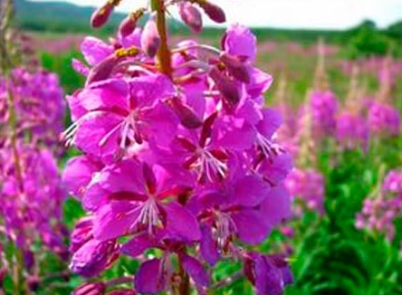

У старажытнасці з яго сцеблаў вілі вяроўкі, называлі яго "дзікі лён". Добры меданос. Заварваюць як чай. Выкарыстоўваюць пры хваробах нырак і сістэмы стрававання.
Светаяннік

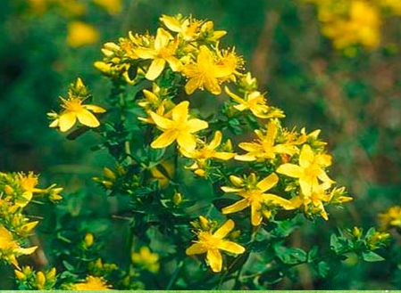
Гэта невысокая шматгадовая расліна з прамым тонкім сцяблом. На лісці светлыя кропкі, падобныя на дзірачкі. Расліна так і называецца святаяннік прадзіраўлены.
На галінках-суквецці жоўтых кветак з бальзамічным пахам. Квітнее святаяннік з чэрвеня па жнівень. Расце на лугах, палях, па схілах берагоў.
Змяшчае каратын і вітамін С. Вельмі карысная для чалавека расліна.
Яшчэ яго называюць "Божая трава", лечыць ад 99 хвароб.
Настой травы ўжываюць пры захворваннях страўніка, для паласкання горла, п'юць як чай.
Если что-то заболит,
Даже зверь не устоит.
С какой же травкой пить настой?
С чудо-травкой..
(Зверобой)

